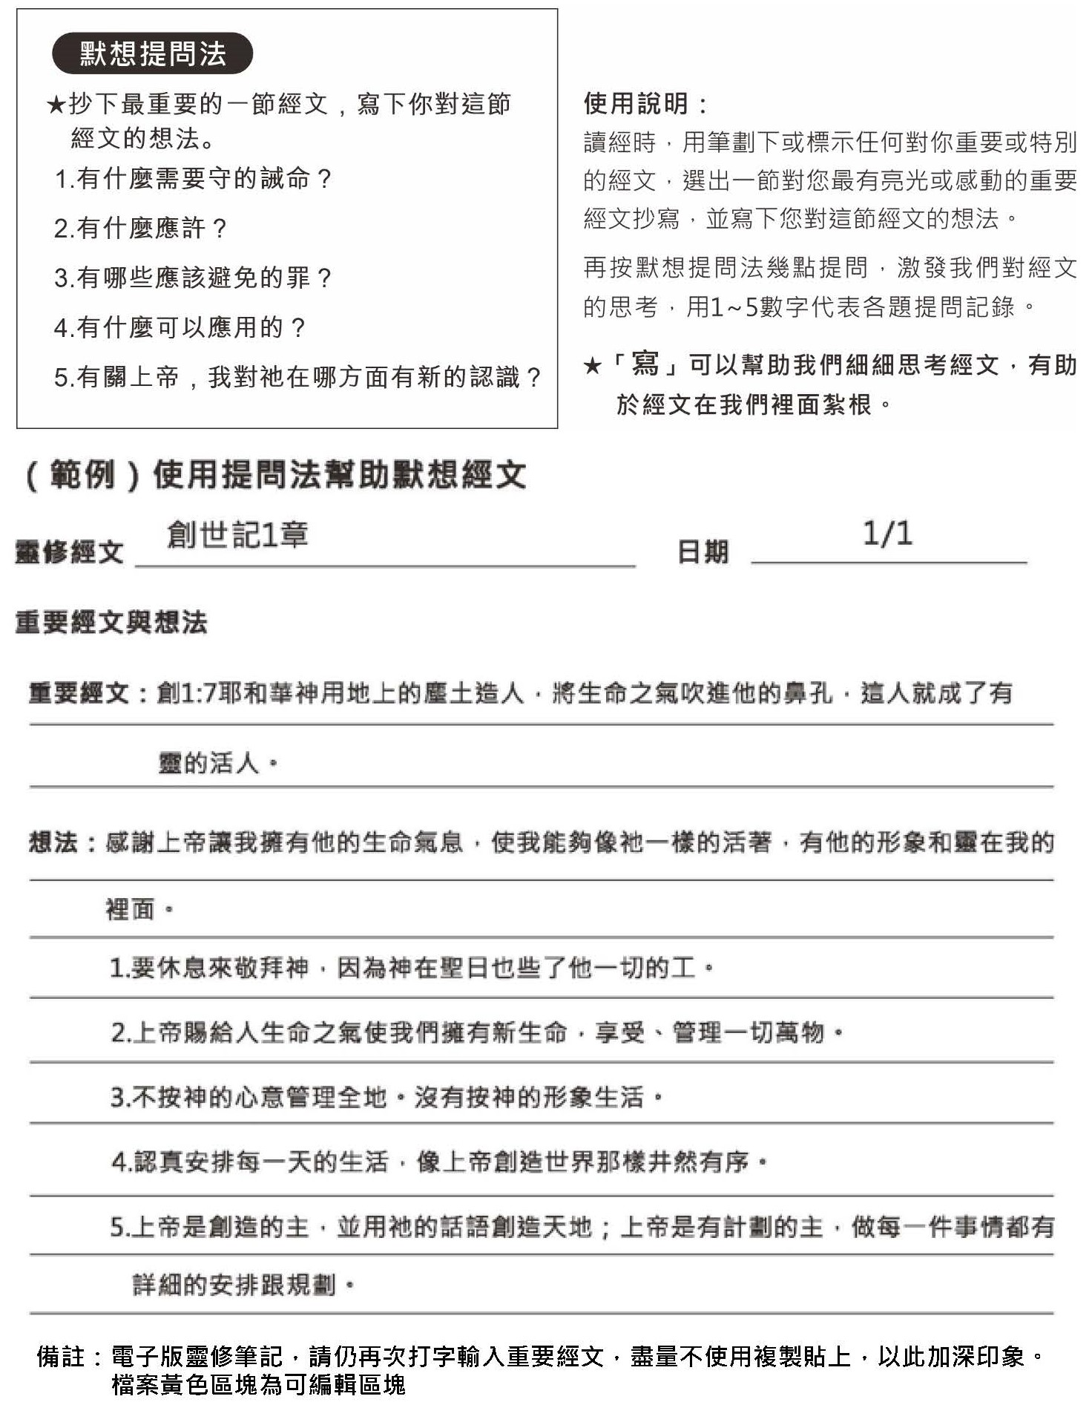

靈修經文： 日期：
───────────────────────────────────────────
重要的經文與想法：

